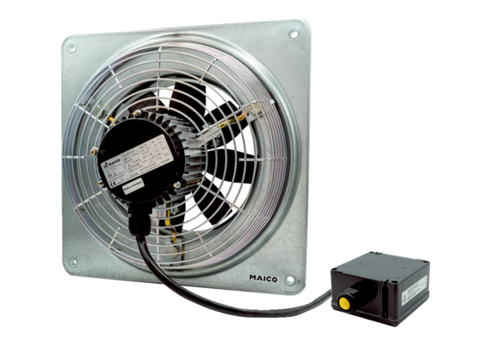Осевой настенный вентилятор DZQ 50/4 B Ex tКомплект поставки: 1 штукАссортимент: C
Номер артикула: 0083.0215Изготовитель: MAICO

